附件1
会议地点及到达路线
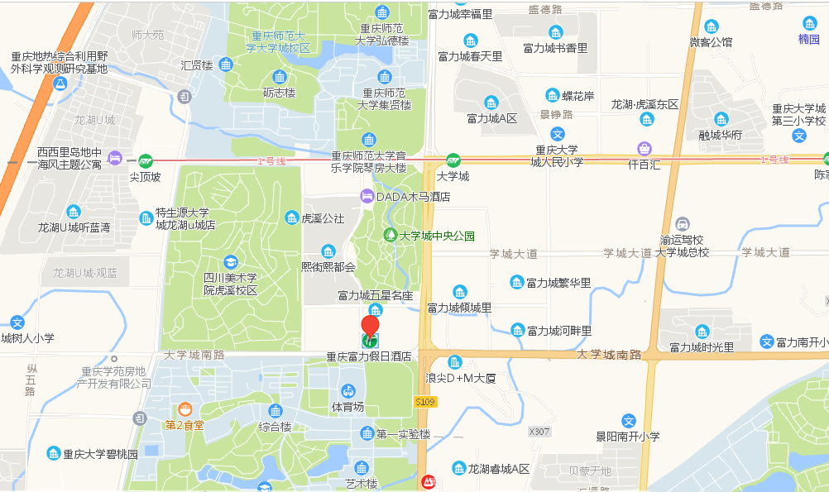

到达路线：
①抵达重庆北站北广场（距离会议地点约30km）
方案一：乘坐地铁4号线（位于火车站内，民安大道方向）至“民安大道”再换乘地铁环线（洪湖东路方向）至“沙坪坝”站再换乘1号线（尖顶坡方向），在“大学城”站下车（2号出口出），步行约1.3公里即可到达富力假日酒店，全程约需要2小时。
方案二：乘坐地铁10号线（位于火车站内，鲤鱼池方向）至“红土地”再换乘地铁6号线（茶园方向）至“小什字”站再换乘1号线（尖顶坡方向），在“大学城”站下车（2号出口出），步行约1.3公里即可到达富力假日酒店，全程约需要2小时。
方案三：打车，约50分钟，费用约75元。
②抵达重庆北站南广场（距离会议地点约30km）
方案一：可乘坐地铁3号线（位于火车站内，鱼洞方向）至“两路口”再换乘地铁1号线（尖顶坡方向），在“大学城”站下车（2号出口出），步行约1.3公里即可到达富力假日酒店，全程约需要2小时。
方案二：打车约50分钟，费用约75元。
③抵达重庆西站（距离会议地点约25km）
说明：重庆西站地铁站暂未开通，无法乘坐地铁
方案一：打车至会议地点，打车约40分钟，费用约55元。（推荐）
方案二：乘坐“重庆西站”（火车站长途汽车站购票上车）发往“大学城”的专线大巴车（约1小时30分钟），下车地点：大学城美院（距离会议地点约600米），然后步行即可到达酒店。
④抵达重庆菜园坝火车站（重庆站）（距离会议地点约35km）
方案一：出火车站后步行约1.2公里可在“两路口”站乘坐地铁1号线（尖顶坡方向），在“大学城”站下车（2号出口出），步行约1.3公里即可到达富力假日酒店，全程约需要2小时。
方案二：打车，约50分钟，费用约75元。
⑤抵达重庆江北机场T2航站楼或T3航站楼（距离会议地点约45km）
方案一：直接乘坐由机场开往大学城的专线（机场汽车站购票上车），下车地点：大学城美院（距离会议地点约600米），然后步行即可到达酒店，全程约1小时30分钟。
方案二：乘坐地铁，具体路线如下：
抵达江北机场T3航站楼：可乘坐地铁10号线（位于机场内，鲤鱼池方向）至“重庆北站南广场”再换乘地铁3号线（鱼洞方向）至“两路口”站再换乘1号线（尖顶坡方向），在“大学城”站下车（2号出口出），步行约1.3公里即可到达富力假日酒店，全程约需要2小时20分钟。
抵达江北机场T2航站楼：可乘坐地铁3号线（位于机场内，鱼洞方向）至“两路口”站再换乘1号线（尖顶坡方向），在“大学城”站下车（2号出口出），步行约1.3公里即可到达富力假日酒店，全程约需要2小时20分钟。

